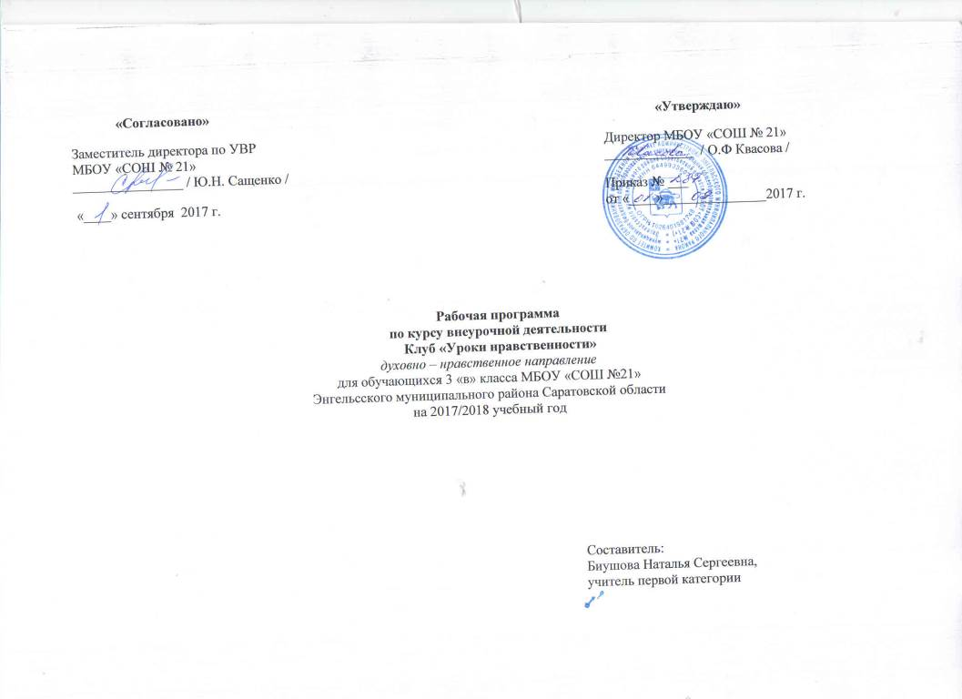

Пояснительная записка

Программа духовно-нравственного воспитания и развития обучающихся разработана в соответствии с требованиями Закона «Об образовании», Федерального Государственного Образовательного Стандарта начального общего образования, на основании Концепции духовно-нравственного развития и воспитания личности гражданина России. Программа «Уроки нравственности» составлена на основе программы Л. В. Мищенковой «Уроки нравственности, или «Что такое хорошо и что такое плохо», и может быть реализована учителем начальной школы в сотрудничестве с родителями.
Проблеме духовно-нравственного развития в современном обществе отводится особое значение. И связано это с тем, что в настоящее время потеряны моральные ориентиры, обеспечивающие такие понятия, как совесть, честь, долг. Произошло усиление криминогенной обстановки, наркомании среди подростков, потеря позитивной мотивации к учению.
В начальной школе перед учителем стоит задача: открыв путь к сердцу и уму маленького человека, воспитать полноценную личность, сформировать систему нравственных ценностей младшего школьника, имеющего внутреннюю позицию, представляющую собой осознанное отношение к собственному «Я», к окружающим, к социально одобряемым и неодобряемым формам поведения.
Актуальность программы определяется тем, что одной из важнейших задач образования в настоящее время является освоение детьми духовных ценностей, накопленных человечеством. Уровень воспитанности человека отражается на его поведении. Именно выработка нравственных качеств, взглядов и убеждений составляет сущность данной программы.
Данная программа духовно-нравственного воспитания и развития обучающихся начального звена направлена на
- формирование позитивного отношения к таким общечеловеческим ценностям, как человек, семья;
- воспитание у детей соответствующих ценностей, знаний, начальных представлений, опыта эмоционально-ценностного постижения действительности и общественного действия в контексте становления идентичности гражданина России;
- раскрытие способностей и талантов учащихся,
- подготовку их к жизни в высокотехнологичном конкурентном мире.
Клуб «Уроки нравственности рассчитан на возраст детей 6-10 лет, 17 часов.

Личностные и метапредметные результаты освоения курса внеурочной деятельности:

Личностные универсальные учебные действия
У ученика будут сформированы:
-ориентация в нравственном содержании и смысле, как собственных поступков, так и поступков окружающих людей;
- знание основных моральных норм и ориентация на их выполнение;
- развитие этических чувств — стыда, вины, совести как регуляторов морального поведения;
- эмпатия, как понимание чувств других людей и сопереживание им;
Ученик получит возможность для формирования:
- морального сознания на конвенциональном уровне, способности к решению моральных дилемм на основе учёта позиций партнёров в общении, ориентации на их мотивы и чувства, устойчивое следование в поведении моральным нормам и этическим требованиям;
- эмпатии как осознанного понимания чувств других людей и сопереживания им, выражающихся в поступках, направленных на помощь и обеспечение благополучия.
Регулятивные универсальные учебные действия:
Ученик научится:
- принимать и сохранять учебную задачу;
- учитывать выделенные учителем ориентиры действия в новом учебном материале в сотрудничестве с учителем;
- планировать свои действия в соответствии с поставленной задачей и условиями её реализации, в том числе во внутреннем плане;
- адекватно воспринимать предложения и оценку учителей, товарищей, родителей и других людей;
- вносить необходимые коррективы в действие после его завершения на основе его оценки и учёта характера сделанных ошибок, использовать предложения и оценки для создания нового, более совершенного результата, использовать запись (фиксацию) в цифровой форме хода и результатов решения задачи, собственной звучащей речи на русском, родном и иностранном языках;
Познавательные универсальные учебные действия:
Ученик научится:
- осуществлять поиск необходимой информации для выполнения учебных заданий с использованием учебной литературы, энциклопедий, справочников (включая электронные, цифровые), в открытом информационном пространстве, в том числе контролируемом пространстве Интернета;
- строить сообщения в устной и письменной форме;
- осуществлять анализ объектов с выделением существенных и несущественных признаков;
Коммуникативные универсальные учебные действия:
Ученик научится:
- адекватно использовать коммуникативные, прежде всего речевые, средства для решения различных коммуникативных задач, строить монологическое высказывание, владеть диалогической формой коммуникации;
- допускать возможность существования у людей различных точек зрения, в том числе не совпадающих с его собственной, и ориентироваться на позицию партнёра в общении и взаимодействии;
- учитывать разные мнения и стремиться к координации различных позиций в сотрудничестве;
- формулировать собственное мнение и позицию;
- договариваться и приходить к общему решению в совместной деятельности, в том числе в ситуации столкновения интересов;
Для оценки планируемых результатов освоения программы «Уроки нравственности» рекомендовано использовать диагностический инструментарий, заложенный в пособии «Как проектировать универсальные учебные действия в начальной школе: от действия к мысли».

Содержание курса внеурочной деятельности с указанием форм организации
учебных занятий, основных видов учебной деятельности
№ п/п | Тематический блок, раздел курса | Количество часов | Основное содержание курса внеурочной деятельности | Формы организации занятий
1 | Я и окружающие | 5 | О себе, о дружбе, о друзьях…  О добре и зле.  Клуб «Выручайка».  Принцессы Шарля Перро. Берегите время! | 1. Игровая (игра с ролевым акцентом, игра с деловым акцентом);  2.Познавательная (беседы, интеллектуальные игры, исследовательские проекты, конференции);  3. Проблемно-ценностное общение (этические беседы, дискуссии);  4. Досуговое общение (культпоходы, концерты, театральные инсценировки);  5. Художественное творчество (выставки);  6. Социальное творчество (акции, коллективно-творческие дела, социально-образовательные проекты);  7. Трудовая деятельность (трудовые десанты, сюжетно-ролевые продуктивные игры);  8. Спортивно-оздоровительная деятельность (участие в спортивных мероприятиях класса и школы, беседы о ЗОЖ);  9. Туристско- краеведческая деятельность (образовательные экскурсии, туристские походы по родному краю, посещение краеведческого музея).
2 | Я и семья | 1 | Роза для мамы.
3 | Я и книга | 4 | Путешествие в сказку. Посылка от сказочных героев.  Эдуард Успенский. Слушаем сказку. В гости к друзьям в Простоквашино.  Знаменитые малыши «Нейзнайка». «Да здравствуют книги!» Клуб «Белая ворона».
4 | Я и природа | 6 | И снова об осени…  Выглянуло солнышко…  Что за праздник без цветов… Бабочек весёлый хоровод. Цветочная карусель.  В гостях у белочки.
5 | Я и здоровье | 1 | Зимние забавы.

Календарно – тематическое планирование

№  п/п | Тема занятия | Форма проведения | Количество часов | Дата проведения
 |  |  |  | По плану | фактически
1 | И снова об осени… | Сюжетно-ролевая игра | 1 | 11.09.2017 г.
2 | Выглянуло солнышко… | Игра с ролевым акцентом | 1 | 25.09.2017 г.
3 | Бабочек весёлый хоровод. | Театральные инсценировки | 1 | 09.10.2017 г.
4 | Цветочная карусель. | Игра с ролевым акцентом | 1 | 23.10.2017 г.
5 | Путешествие в сказку. Посылка от сказочных героев. | Виртуальная игра | 1 | 13.11.2017 г.
6 | О себе, о дружбе, о друзьях… | Дискуссия | 1 | 27.11.2017 г.
7 | О добре и зле. | Дискуссия | 1 | 11.12.2017 г.
8 | Клуб «Выручайка». | Игра с деловым акцентом. | 1 | 25.12.2017 г.
9 | В гостях у белочки. | Виртуальная игра | 1 | 22.01.2018 г.
10 | Зимние забавы. | Игры на свежем воздухе | 1 | 05.02.2018 г.
11 | Что за праздник без цветов… | Дискуссия | 1 | 19.02.2018 г.
12 | Роза для мамы | Сюжетно-ролевая игра | 1 | 05.03.2018 г.
13 | Э. Успенский «В гости к друзьям в Простоквашино». | Путешествие в сказку | 1 | 19.03.2018 г.
14 | Принцессы Шарля Перро. | «Экскурсия» по сказкам |  | 02.04.2018 г.
15 | Н. Носов Путешествие со Знаменитыми малышами из произведения «Приключения Незнайки и его друзей» | Путешествие в сказку | 1 | 09.04.2018 г.
16 | Н. Носов Путешествие со Знаменитыми малышами из произведения «Приключения Незнайки и его друзей» | Путешествие в сказку | 1 | 23.04.2018 г.
17 | Берегите время! | Игра с деловым акцентом | 1 | 14.05.2018 г.

Научно – методическое обеспечение программы внеурочной деятельности
«Уроки нравственности»

1.А.Г.Асмолов, Г.В.Бумеранская «Как проектировать универсальные учебные действия в начальной школе», пособие для учителя. М; Просвещение, 2009г.
2.Л. В. Мищенкова «Уроки нравственности, или «Что такое хорошо и что такое плохо», Программа, методическое пособие; -М., РОСТ - книга, 2013г.
3.Л. В. Мищенкова «Уроки нравственности, или «Что такое хорошо и что такое плохо», рабочая тетрадь в 2-х частях; - М., РОСТ – книга, 2013г.
4.Интернет – ресурсы
5.В.Г.Черемисина «Духовно-нравственное воспитание детей младшего школьного возраста», Кемерово, КРИПКиПРО, 2010 г.

